桐城市天城中学垃圾分类投放点建设项目

比选文件

比 选 人：桐城市天城中学

代理机构：安徽建方工程造价有限公司

二零二五年十二月
桐城市天城中学垃圾分类投放点建设项目比选公告

安徽建方工程造价有限公司受桐城市天城中学委托，现对桐城市天城中学垃圾分类投放点建设项目进行比选招标，欢迎具备条件的投标单位报名参与。
一、项目概况
1.项目名称：桐城市天城中学垃圾分类投放点建设项目
2.项目地点：天城中学
3.项目单位：桐城市天城中学
4.项目预算：9.5万元
5.最高限价：9.5万元
6.工期：自合同签订之日起30日历天内
7．建设内容及要求：天城中学垃圾分类投放点建设（详见采购需求）。
二、比选响应单位资格要求
1.满足《中华人民共和国政府采购法》第二十二条规定；
2.投标人应当具有良好信誉承诺；
3.投标人应具有合法有效的营业执照；
4.项目的特定资格要求：/；
5.本项目不接受联合体投标。
三、比选保证金
本项目免收投标保证金。
四、报名及获取比选文件
1.本项目实行先报名，报名成功后方可参与投标。
2.报名资料：法定代表人授权委托书（法人报名需带法人身份证明书）、营业执照复印件、信用截图（在“信用中国”网站和中国政府采购网查询）并加盖公章。
3.报名时间：2025年12月17日17时00分前（节假日不报名），地址：桐城市龙眠东路261号，联系电话：15399619767）。
4.获取比选文件时间：2025年12月12日至2025年12月18日9时40分（北京时间）
5.获取地点：桐城市天城中学官网自行下载
五、开标时间及地点
1.开标时间：2025年12月18日9时40分（北京时间）
2.地点：桐城市天城中学致远楼四楼会议室
六、比选响应文件递交截止时间及地点
1.比选响应文件递交截止时间：2025年12月18日9时40分（北京时间）
2.比选响应文件递交地点：桐城市天城中学致远楼四楼会议室
比选响应文件一正一副密封装袋，密封袋上清楚的注明“项目名称、比选响应文件”并加盖响应单位公章（备注：响应文件均须加盖实体公章，不得使用电子章代替；如盖电子章，视为无效标）。比选响应文件必须胶订或线订形式装订成册，活页装订（是指用卡条、抽杆夹、订书机等形式装订，使标书可以拆卸或者在翻动过程中易脱落的一种装订方式）的比选响应文件作无效响应处理。
3.比选有效期：90日历天（从比选响应文件递交截止时间算起）
七、代理服务费：本项目咨询服务费2000.00元，由中标人支付。
八、公告媒介及期限：本次公告在桐城市天城中学官网上发布，期限为自公告发布之日起3个工作日。
九、联系方式
1.比选人：桐城市天城中学
地址：桐城市双港镇
联系人：董老师
电话：18055617262
2.代理机构：安徽建方工程造价有限公司
地址：桐城市龙眠东路261号
联系人：王工
电话：15399619767
十、其他事项说明
1.响应人编制比选响应文件、现场考察、递交比选响应文件等比选招标过程中所涉及的一切费用均由响应人自己承担。
2.报价说明
2.1本项目最高限价：9.5万元，超过最高限价的报价无效。
2.2响应人根据项目概况及企业自身经营状况，对本次项目所要求达到的服务内容和服务要求，在保证质量和不低于成本的情况下，结合企业自身情况及管理经验，对本项目进行报价。
2.3响应人的报价应为完成本项目合同约定工作内容所发生的成本、利润、管理费、税金等费用。
2.4响应人只能有一个报价，比选人不接受任何有选择性的报价。
2.5中标人所报价格将作为其与比选人签订本服务合同及进行费用结算的依据。
2.6报价表中报价填写大小写金额不一致时，以大写金额为准。
3.响应人按比选文件规定格式和内容进行报价填报，正本一份，副本一份，一起装袋密封。正、副本内容应一致，当副本和正本不一致时，以正本为准，但副本和正本内容不一致造成的后果由响应人自行承担。所有响应文件应密封完好，封口处应加盖单位公章或法定代表人印章。不接受未按要求进行密封和标记的响应文件。
4.开标
开标将按本公告中规定的时间、地点以公开方式进行。开标会由比选人代表、比选响应单位和有关方代表参加。有效文件开标前，比选人代表应检查比选响应文件的密封情况，确认无误后，由有关工作人员当众启封，宣读有效比选响应人名称、比选响应文件的报价和可能的澄清、说明等关键备注文件，以及比选人认为合适的其他内容。比选人做好开标记录，记录须由有关人员签字存档备查。
5.评标
比选人负责组建评标小组。评标小组由比选人代表、技术等方面的人员组成，成员由三人或以上单数人员构成。
评标小组全面负责评标工作。依据公平、公正原则，评标小组应全面、充分地审阅比选响应文件，进行评审和比较，采用“有效最低价法”得出评审结论。完成评标后，评标小组应提出书面评标报告，并由评标小组全体成员签字。
比选人及评标组的权利。在有充分理由的前提下，评标小组有选择或拒绝任何比选响应人中选的权利，以及宣布比选程序无效或拒绝所有的比选响应人的权利。为此，比选人无须向受影响的比选响应人承担任何责任，也无须将这样做的理由通知受影响的比选响应人。
评标过程的保密性。凡属于审查、澄清、评价和比较的有关资料以及中选候选人等，评标小组及有关工作人员自始至终均不得向比选响应人或与其有关人员透露。在评标过程中，比选响应人不得通过任何单位和个人对比选人施加任何影响，否则将会导致其比选响应被拒绝。
6.定标
比选人自评标结束之日起2个工作日内公示中选候选人，公示期为1个工作日。公示期收到评标结果异议的，按相关法规处理。
7.中标通知书
比选人向中选人发出中标通知书。中选人应当在通知规定的时间、地点和比选人签订采购合同。
8.违约责任
中标通知书发出后，比选人改变中选结果的，或者中选人放弃中标的，应当依法承担法律责任。
十一、签订合同
1.比选人和中选人在规定的时间地点签订本项目采购合同。
2.投标须知、中选方的比选响应文件及评标过程中有关澄清、修改文件均应作为合同的附件，同具法律效力。
3.付款方式：具体付款细则由采购人与中标人在签订合同时共同商议决定。

一、评审方法
序号 | 项目 | 内 容
1 | 评审小组的建立 | 评审小组由采购人组建，由3名或以上单数成员组成
2 | 评审流程 | 1.依据公平、公正原则，评审小组应全面、充分地审阅响应文件。评审小组先进行资格评审，资格评审通过后（三家及以上通过审查）根据“有效最低价法”（评审合格的比选响应单位报价最低的为最终中选单位。若出现两家或两家以上比选响应单位报价相同，则由比选人采取现场随机抽取的方式确定中选候选人排序。）得出评审结论。完成评标后，评审小组应提出书面评标报告，并由评审小组全体成员签字；  2.评审小组对响应文件进行资格评审，通过资格评审的报价为有效报价，未完全响应比选文件的投标人按报价无效处理。
3 | 资格评审 | 1.提供的响应文件是否完整；  2.响应人是否按比选文件要求提供资格证明文件；  3.响应文件是否按比选文件的要求编制；  4.响应文件是否按比选文件的规定签署。
4 | 视为无效响应文件 | 1.报价超过最高限价；  2.资格评审未通过的响应文件；  3.不同报价人的响应文件相互混装；  4.使用伪造、变造的许可证件；  5.提供虚假的资质证照；  6.提供虚假的信用状况；  7.其他弄虚作假的行为。

二、采购需求及技术要求
一、采购需求
本次采购为某中学垃圾分类投放点建设所需的定制化标识雕塑、垃圾箱棚及地面铺装工程相关物料与施工服务，具体采购内容及数量如下：
序号 | 名称 | 项目描述 | 单位 | 数量 | 备注
1 | “定点投放处”标识雕塑 | 1、定制无花板异型焊接凹凸造型  2、文字和图片额外定制  3、尺寸：高度1500mm,宽度520mm  4、地面安装固定 | 个 | 2 | 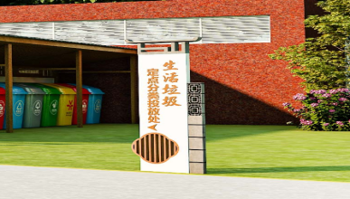
2 | “垃圾分类”标识雕塑 | 1、定制无花板异型焊接凹凸造型  2、文字和图片额外定制  3、尺寸：高度2000mm,宽度1800mm  4、地面安装固定 | 个 | 1 | 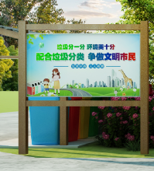
3 | “投放处”垃圾箱棚 | 1、定制无花板异型焊接凹凸造型  2、顶部树脂瓦铺装  3、文字和图片额外定制  4、尺寸：高度2000mm,宽度1200mm  5、地面安装固定 | m | 13.68 | 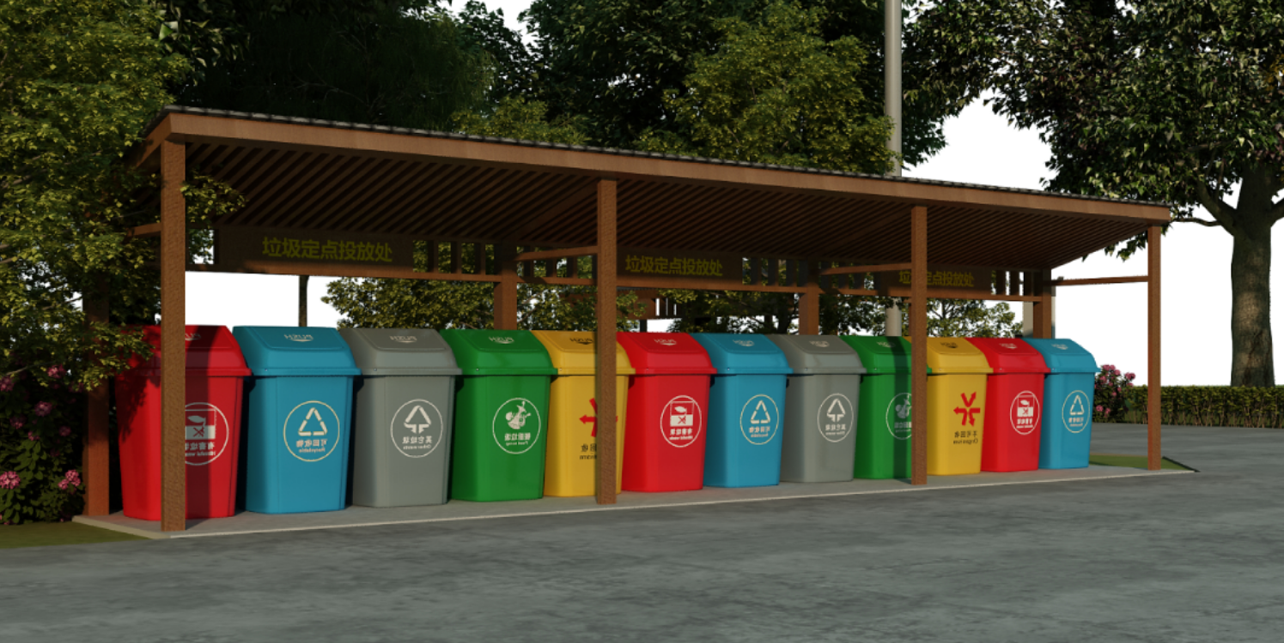
4 | “投放处”地面铺装 | 1、地面平整  2、地面15cm厚C25混凝土硬化处理  3、室外砖铺装 | m2 | 27.36
5 | “单面投放处”垃圾箱棚 | 1、定制无花板异型焊接凹凸造型  2、文字和图片额外定制  3、尺寸：高度2400mm,宽度1200mm  4、地面安装固定 | m | 8.2 | 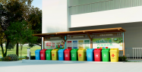
6 | “单面投放处”地面铺装 | 1、地面平整  2、地面15cm厚C25混凝土硬化处理  3、室外砖铺装 | m2 | 17
二、技术要求
（一）物料制作技术要求
1.标识雕塑
①材质：采用无花板异型焊接工艺，板材选用优质冷轧钢板（厚度≥2mm），焊接处需做防锈、打磨处理，表面无焊疤、毛刺；凹凸造型需精准契合设计图纸，误差≤3mm。
②定制内容：文字、图片采用户外专用喷绘/烤漆工艺，色彩耐紫外线、抗老化，质保期内不褪色、不脱落；图案文字排版需符合校方提供的设计稿，内容无错漏。
③尺寸精度：整体高度、宽度偏差≤5mm，安装后垂直度偏差≤2mm/m。
2.垃圾箱棚
①主体结构：无花板异型焊接凹凸造型框架，钢材选用国标镀锌管（主框架管材规格≥40mm×40mm，壁厚≥1.5mm），焊接后做整体防锈处理；顶棚采用树脂瓦铺装，瓦片搭接紧密，防水性达标，无漏雨隐患。
②尺寸标准：高度、宽度偏差≤8mm，棚体框架水平度偏差≤3mm/m；文字图片定制工艺同标识雕塑要求，与棚体结合牢固。
3.地面铺装材料
混凝土：采用C25商品混凝土，骨料级配合理，强度达标，浇筑后养护期不少于7天；室外砖选用防滑、耐磨、抗冻的户外专用砖（厚度≥8mm），表面无裂纹、缺角。
（二）施工安装技术要求
1.基础施工
①地面平整：铺装区域地面平整度偏差≤2mm/㎡，杂物、浮土清理干净，基层压实度≥95%。
②混凝土施工：15cm厚C25混凝土浇筑需分层振捣密实，表面收光平整；硬化处理后表面无起砂、空鼓现象。
2.安装固定
①标识雕塑、垃圾箱棚采用膨胀螺栓+混凝土基座固定方式，基座尺寸不小于300mm×300mm×300mm，螺栓埋深≥200mm，确保安装后稳固无晃动，抗风等级≥8级。
②室外砖铺装采用干硬性水泥砂浆铺贴，砖缝均匀（宽2-3mm），铺贴后平整度偏差≤1mm，无空鼓、松动。
（三）质量与质保要求
1.所有物料需提供产品合格证、材质检测报告等质量证明文件，进场前需经校方验收，不合格物料禁止使用。
2.整体质保期为一年（自项目验收合格之日起），质保期内出现物料损坏、施工质量问题，供应商需在3个工作日内免费维修或更换；若因供应商原因导致维修不及时，校方有权扣除相应质保金。
三、比选响应文件格式
正本（副本）

项目名称
比 选 响 应 文 件

项目名称：
比选响应人： （盖章）
法定代表人或其委托代理人： （签字或盖章）
日 期： 年 月 日

目 录

1、法定代表人身份证明书及法人身份证复印件
2、授权委托书及被授权人身份证复印件
3、营业执照
4、供应商声明函
5、服务内容及要求响应表
6、比选响应函
7、报价表
8、明细报价表
9、其他材料

1、法定代表人身份证明书

投 标 人：
单位性质：
地 址：
成立时间：
经营期限：
姓 名： 性 别：
年 龄： 职 务：
系 （投标人名称）的法定代表人。
特此证明。
附：法定代表人身份证复印件

比选响应人： （盖单位章）

年 月 日

2、授权委托书

本人 （姓名）系 （单位名称）的法定代表人，现委托 （姓名）为我方委托代理人。委托代理人根据授权，以我方名义处理 （项目名称）的比选响应文件一切事宜，其法律后果由我方承担。委托代理人无转委托权，特此委托。
本委托书自出具之日起生效。

委托代表身份证扫描件：

委托代表联系方式： （请填写手机号码）

特此声明。

注：本项目只允许有唯一的投标人委托代表，提供身份证扫描件。

比选响应人： （盖单位章）
法定代表人或其委托代理人： （签字或盖章）
授权委托日期： 年 月 日

3、企业营业执照（复印件）

4、供应商声明函

根据《中华人民共和国政府采购法》及《中华人民共和国政府采购法实施条例》 的规定：

1、本单位郑重声明：我单位完全符合《中华人民共和国政府采购法》第二十二条规定及本项目所要求的资格条件：

（1）具有独立承担民事责任的能力；

（2）具有良好的商业信誉和健全的财务会计制度；

（3）具有履行合同所必需的设备和专业技术能力；

（4）有依法缴纳税收和社会保障资金的良好记录；

（5）参加政府采购活动前三年内，在经营活动中没有重大违法记录，包括：我单位因违法经营受到刑事处罚或者责令停产停业、吊销许可证或者执照、较大数额罚款等行政处罚；

（6）我单位不在财政部门依法作出的禁止参加政府采购活动的行政处罚期限内；

（7）符合法律、行政法规规定的其他条件。

2、本单位郑重声明，我单位无以下不良信用记录情形：

（1）被人民法院列入失信被执行人；

（2）被市场监督管理部门列入企业经营异常名录；

（3）被税务部门列入重大税收违法失信主体；

（4）被政府采购监管部门列入政府采购严重违法失信行为记录名单。

本单位对上述声明的真实性负责。如有虚假，将依法承担相应责任。

比选响应人： （盖单位章）
法定代表人或其委托代理人： （签字或盖章）
年 月 日

5、服务内容及要求响应表

项目名称：
序号 | 采购需求及技术要求 | 响应采购需求及技术要求
1 | 详见比选文件 | 我方完全响应比选文件所有内容

比选响应人： （盖单位章）
法定代表人或其委托代理人： （签字或盖章）
年 月 日

6、比选响应函
致：
我方已全面阅读和研究贵方比选文件，已充分理解并掌握了本次比选招标的全部有关情况。同意接受比选文件的全部内容和条件，以本投标书向你方发包的全部内容进行投标。根据贵方的比选文件要求，我方兹宣布同意如下：
1.如我公司成交，我公司承诺愿意按比选文件规定缴纳履约保证金（如有）和成交服务费。按本次比选文件规定报价承诺服务。
2.我方根据本次比选文件的规定，严格履行合同的责任和义务,并保证于甲方（比选人）要求的日期内完成服务，并通过甲方（比选人）验收，我方任命 同志为本项目负责人（后附项目负责人身份证复印件并加盖公章）。
3.我方已详细审核本次比选文件，包括比选文件附件、参考资料、更正公告或图纸（如有），我方正式认可并遵守本次比选文件，并对比选文件各项条款、规定及要求均无异议。
4.我方同意从比选须知规定的比选日期起遵循本比选文件，并在比选须知规定的比选有效期之前均具有约束力。
5.我方同意按贵方要求在比选文件规定时间内向贵方提供与其比选有关的任何证据或补充资料，否则，我方的响应文件可被贵方拒绝。
6.我方完全理解贵方不一定接受最低报价的比选。
7.我方同意比选文件规定的付款方式、服务（或供货）期限。
8.我方承诺在收到中标通知书后，在中标通知书规定的期限内与你方签订合同。
9.我方承诺在合同约定的期限内完成并移交全部合同内容。
10.我方对响应文件中所提供资料、文件、证书及证件的真实性和有效性负责。

比选响应人： （盖单位章）
法定代表人或其委托代理人： （签字或盖章）
年 月 日

7、报价表

项目名称：
报价 | 人民币小写：
报价 | 人民币大写：
备注说明

比选响应人： （盖单位章）
法定代表人或其委托代理人： （签字或盖章）

年 月 日

8、明细报价表

根据比选人提供“桐城市天城中学垃圾分类投放点建设项目”内容进行明细报价。

（格式自拟）

比选响应人： （盖单位章）
法定代表人或其委托代理人： （签字或盖章）

年 月 日

9、其他材料

响应人认为有必要提供的其他材料，没有可不提供。

